DIRECTION GÉNÉRALE DES IMPÔTS
CAHIER DES CHARGES
Système de suivi des déclarations
Fiscales et du Recouvrement des Impôts et Taxes (2SDFRIT)

HETRA-RINDRA
Projet de soutenance — Licence 3 Informatique

Rôle | Nom
Organisme bénéficiaire | Direction Générale des Impôts (DGI)
Réalisatrice | BAKOMALALA Fenitra Nomena Sarobidy  Courriel : bakomalalafenitra@gmail.com  Téléphone : +261 38 38 17421
Encadreur professionnel | RAZAFINDRAZAKA Fenolaza Tsiory  Courriel : tsiorh@gmail.com  Téléphone : +261 34 02 642 41

Sommaire
1. Synthèse et contexte
2. Objectifs et périmètre
3. Parties prenantes et habilitations
4. Exigences fonctionnelles
5. Cas d’utilisation
6. Règles de gestion
7. Architecture technique
8. Modèle de données et flux
9. Sécurité, qualité et exploitation
10. Méthodologie, livrables et critères de recette
11. Conclusion
Annexes — hypothèses et points à confirmer

1. Synthèse et contexte
Le suivi des déclarations et du recouvrement peut nécessiter une meilleure centralisation des informations, afin de faciliter la consultation des dossiers, le repérage des retards et la traçabilité des décisions.
HETRA-RINDRA (SIG-REC) est une application web autonome destinée au suivi des déclarations et du recouvrement. Elle met à disposition des contribuables un espace de suivi et des agents DGI un outil de gestion des dossiers.

1.1 Vision et valeur attendue
- Centraliser la consultation des déclarations, bordereaux et paiements dans un dossier contribuable traçable.
- Réduire le délai entre la détection d’un retard et le traitement de la situation.
- Rendre les décisions de moratoire, de mise en veilleuse et d’affectation explicables et auditables.
- Améliorer la qualité des données de paiement grâce à une saisie contrôlée et au rapprochement des fichiers bancaires.

2. Objectifs et périmètre

2.1 Objectif principal
Concevoir et développer une application web centralisée permettant la déclaration fiscale et le suivi du recouvrement, avec détection des retards, calcul des sommes dues selon des règles validées, notifications de rappel et instruction des demandes d’échéancier.

2.2 Objectifs spécifiques
- Présenter le statut du dossier : à jour, échéance proche, en retard, en échéancier ou en attente de traitement.
- Permettre la déclaration en ligne et la génération d’un bordereau de versement (BV).
- Prioriser les dossiers de relance selon des critères opérationnels explicites.
- Tracer les paiements au guichet et faciliter le rapprochement des fichiers CSV/Excel.
- Encadrer les validations administratives par des rôles et étapes distincts.

2.3 Périmètre fonctionnel
Espace contribuable | Espace DGI
Comptes et profils; déclarations, bordereaux de versement (BV), dettes et paiements. | Recherche et suivi des dossiers; recouvrement et relances.
Demandes d’échéancier et de mise en veilleuse; notifications et suivi. | Import de relevés bancaires avec contrôle; traitement des demandes et supervision.

3. Parties prenantes et habilitations
Acteur | Responsabilités et accès
Contribuable | Consulte son dossier associé à son NIF, effectue ses déclarations, consulte ses BV et paiements et soumet ses demandes.
Agent DGI (recouvrement / guichet) | Consulte les dossiers de son périmètre, enregistre les paiements, suit les dettes et les relances et participe au traitement des demandes.
Chef de centre | Supervise les dossiers du centre et traite ou valide les demandes et affectations relevant de ses responsabilités.

Principe d’habilitation : moindre privilège, séparation des tâches et filtrage des dossiers selon le centre d’affectation. Les droits précis restent à valider avec la DGI.

4. Exigences fonctionnelles

4.1 Espace contribuable
ID | Fonction | Comportement attendu
F-01 | Authentification et compte | Connexion à HETRA-RINDRA à l’aide d’un compte utilisateur propre à l’application.
F-02 | Profil et rattachement | Affiche les informations légales et le NIF; soumet les demandes de correction, changement de régime, cessation ou adresse. Toute modification sensible peut exiger une validation.
F-03 | Déclaration | Saisie des périodes et données demandées; contrôles de cohérence; récapitulatif avant confirmation; génération d’une référence et du BV selon règles validées.
F-04 | Tableau de bord | Montant principal, pénalités éventuelles, paiements imputés, solde, échéances et actions en attente; signification des couleurs accessible sans couleur seule.
F-05 | Historique | Vue chronologique des déclarations, BV, paiements, relances et décisions, avec date, référence et statut.
F-06 | Demandes | Soumission d’une demande de moratoire ou de mise en veilleuse avec motif, période et pièces justificatives requises. Consultation du statut et de la décision.
F-07 | Notifications | Boîte de réception des rappels, accusés de réception, décisions et informations importantes; date et état de lecture.
F-08 | Documents | Téléchargement des BV et justificatifs autorisés; intégrité et référence vérifiable.

4.2 Espace DGI
ID | Fonction | Comportement attendu
F-09 | Recherche et dossier 360° | Recherche contrôlée par NIF, nom, référence ou filtres autorisés; synthèse des obligations, déclarations, paiements et historique.
F-10 | Gestion des paiements | Saisie contrôlée d’un paiement de guichet; pour les fichiers bancaires, contrôle format, doublons et lignes rejetées avant confirmation.
F-11 | Instruction des demandes | Liste des demandes par statut; accès aux pièces et à l’historique; décision motivée, auteur, date et notification.
F-12 | Affectation des dossiers | Proposition de transfert entre CF/SRE/DGE sur seuils approuvés; validation autorisée et journal de transfert.
F-13 | Supervision des relances | File de travail filtrable par ancienneté, montant, statut ou centre; trace des actions manuelles et des notifications automatiques.
F-14 | Tableaux de bord | Indicateurs agrégés de déclarations, dettes, retards, encaissements, dossiers en attente; accès restreint et période explicite.

4.3 Traitements automatiques
- Calcul périodique des retards et pénalités selon une table de paramètres approuvée; chaque calcul conserve sa version de règle et son détail.
- Déclenchement des rappels aux jalons configurés (ex. J-5, J-1, J+1, J+7), sous réserve du calendrier et des textes validés.
- Mise à jour des soldes après imputation des paiements; prise en charge des paiements partiels et des trop-perçus à définir.
- Journalisation des échecs et mécanisme de reprise empêchant les doubles traitements.

5. Cas d’utilisation
Les cas d’utilisation suivants présentent de manière synthétique les principaux services proposés par l’application et leurs acteurs.

CU-01 — Déclarer une obligation et obtenir un BV
Élément | Description
Acteur(s) | Contribuable
Objectif | Déclarer une obligation et obtenir le BV correspondant.
Résumé du scénario | Le contribuable saisit les informations de sa déclaration pour la période concernée et obtient le bordereau associé.
Résultat attendu | Déclaration enregistrée et BV disponible.

CU-02 — Enregistrer un paiement au guichet
Élément | Description
Acteur(s) | Agent DGI (guichet)
Objectif | Enregistrer le paiement d’une dette fiscale.
Résumé du scénario | L’agent associe le paiement reçu au dossier concerné et consulte le solde actualisé.
Résultat attendu | Paiement enregistré et dossier mis à jour.

CU-03 — Importer et rapprocher un relevé bancaire
Élément | Description
Acteur(s) | Agent DGI (recouvrement)
Objectif | Importer un relevé bancaire et rapprocher les paiements.
Résumé du scénario | L’agent importe le relevé, contrôle les correspondances proposées et valide les paiements reconnus.
Résultat attendu | Les paiements validés sont intégrés au suivi.

CU-04 — Demander un échéancier et instruire la demande
Élément | Description
Acteur(s) | Contribuable; agent DGI / chef de centre selon habilitation
Objectif | Soumettre et traiter une demande d’échéancier.
Résumé du scénario | Le contribuable transmet sa demande; le service concerné l’examine et communique la décision.
Résultat attendu | La demande et son statut sont consultables.

CU-05 — Demander une mise en veilleuse
Élément | Description
Acteur(s) | Contribuable; agent DGI / chef de centre selon habilitation
Objectif | Soumettre et traiter une demande de mise en veilleuse.
Résumé du scénario | Le contribuable transmet les informations de sa demande; le service concerné l’examine et communique la décision.
Résultat attendu | La demande et la décision sont enregistrées.

CU-06 — Traiter une échéance et déclencher une relance
Élément | Description
Acteur(s) | Système; agent DGI
Objectif | Repérer les échéances et assurer le suivi des relances.
Résumé du scénario | Le système identifie les dossiers concernés selon les paramètres définis; l’agent consulte ceux qui nécessitent un suivi.
Résultat attendu | Les échéances et relances sont visibles dans le suivi.

CU-07 — Réaffecter un contribuable à un centre
Élément | Description
Acteur(s) | Agent DGI habilité / chef de centre
Objectif | Mettre à jour le centre fiscal d’affectation d’un dossier.
Résumé du scénario | L’affectation du contribuable est examinée puis mise à jour par un acteur habilité.
Résultat attendu | Le dossier est associé au centre retenu.

6. Règles de gestion
Réf. | Règle / principe | Validation requise
RG-01 | Un contribuable ne consulte que les données rattachées à son identité/NIF; un agent est limité à son rôle et son périmètre. | Sécurité DGI
RG-02 | Chaque déclaration, BV, paiement, demande et décision possède un identifiant unique et des dates de création/modification. | Métier / conception
RG-03 | Les pénalités et intérêts sont calculés exclusivement à partir de paramètres et textes validés; chaque résultat conserve la règle, la période et le détail du calcul. | Référent fiscal
RG-04 | La date d’échéance est définie selon les paramètres retenus pour chaque type d’impôt et période. | Référent fiscal
RG-05 | Les paiements partiels diminuent le solde selon une règle d’imputation explicitement définie; ordre d’imputation principal/pénalité à confirmer. | Référent fiscal
RG-06 | Les décisions administratives exigent un acteur habilité, une date et une motivation; une demande en cours ne vaut pas approbation. | Procédure DGI
RG-07 | Les rappels sont idempotents, consultables et leur statut de livraison est distinct de leur statut de lecture. | Métier / exploitation
RG-08 | Toute correction d’une écriture sensible est historisée; pas de suppression silencieuse. | Audit / sécurité

7. Architecture technique

7.1 Vue d’ensemble
L’application repose sur une architecture web en couches séparant l’interface, les services applicatifs et la base de données. Cette organisation facilite la maintenance et l’évolution de HETRA-RINDRA.
Couche | Technologies proposées | Responsabilités
Présentation | Vue 3 (Composition API), Pinia, Axios; deux interfaces logiques contribuable et DGI; Nginx pour servir les ressources. | Écrans, formulaires, validation ergonomique, navigation par rôle, appels API REST/JSON.
Services applicatifs | Java 17, Spring Boot 3, Spring Web, Spring Data JPA, Spring Security. | API REST, contrôles métier, autorisation, calcul, orchestration, import, génération documentaire.
Persistance | PostgreSQL 16; migrations versionnées à choisir (Flyway/Liquibase). | Données relationnelles, contraintes d’intégrité, transactions et index.
Traitements asynchrones | Planificateur Spring (Cron) pour le prototype; file de messages à évaluer si le volume/exploitation l’exige. | Échéances, pénalités, notifications et rapprochements; reprise contrôlée et journalisation.
Déploiement | Docker / Docker Compose pour un déploiement reproductible des composants. | Démarrage et coordination des composants dans l’environnement de déploiement retenu.

7.2 Schéma logique de circulation
Étape | Composant | Flux / contrôle
1 | Navigateur → interface Vue | Communication entre le navigateur et l’interface de l’application.
2 | Interface → API Spring Boot | API REST JSON; authentification, validation serveur, autorisation à chaque requête.
3 | Services métier → PostgreSQL | Accès transactionnel via JPA/JDBC; contraintes d’intégrité et traçabilité.
4 | Tâches planifiées | Sélection des échéances, calcul versionné, création de notifications avec clé anti-doublon.
5 | Import bancaire / documents | Zone temporaire, validation et prévisualisation; seules les données confirmées rejoignent les écritures métier.

7.3 Principaux modules métier
- Gestion des utilisateurs : comptes contribuables et agents, profils et rôles.
- Dossiers contribuables : informations, statut et centre fiscal.
- Déclarations fiscales : périodes, montants déclarés et bordereaux de versement.
- Recouvrement : dettes, paiements, soldes et reçus.
- Demandes : échéanciers, mises en veilleuse et suivi des décisions.
- Relances et suivi : échéances, notifications et dossiers à traiter.

7.4 Modèle de données — schéma physique

Les vues suivantes illustrent le modèle physique de données du projet.
Figure 1 — Extrait du modèle physique de données
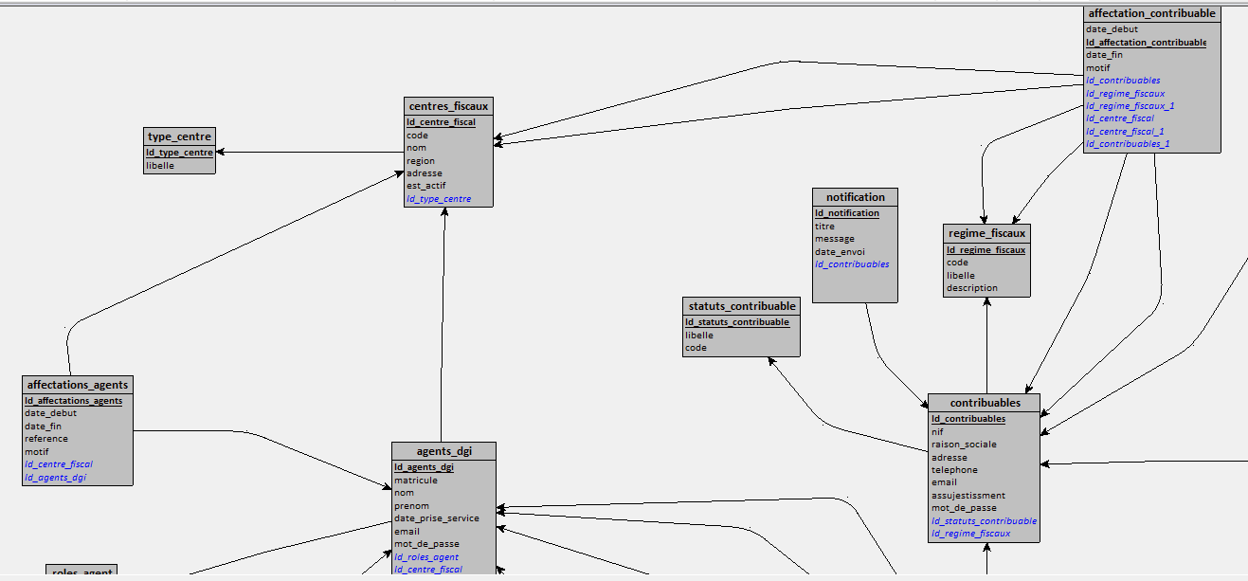
Figure 2 — Extrait du modèle physique de données
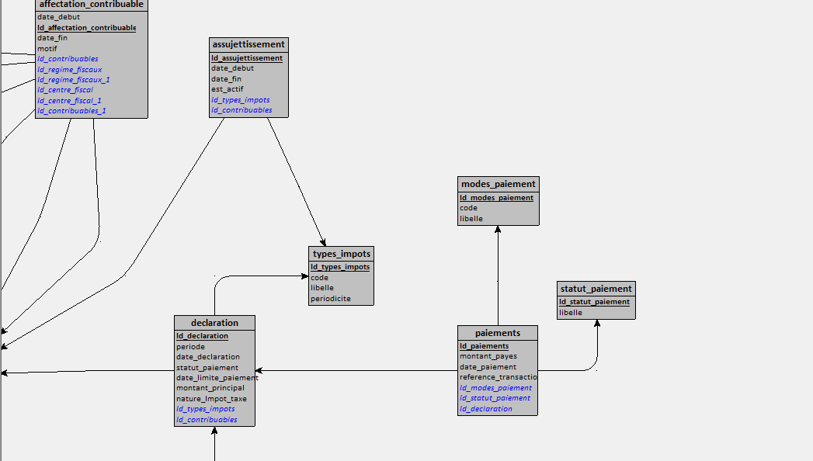

Figure 3 — Extrait du modèle physique de données
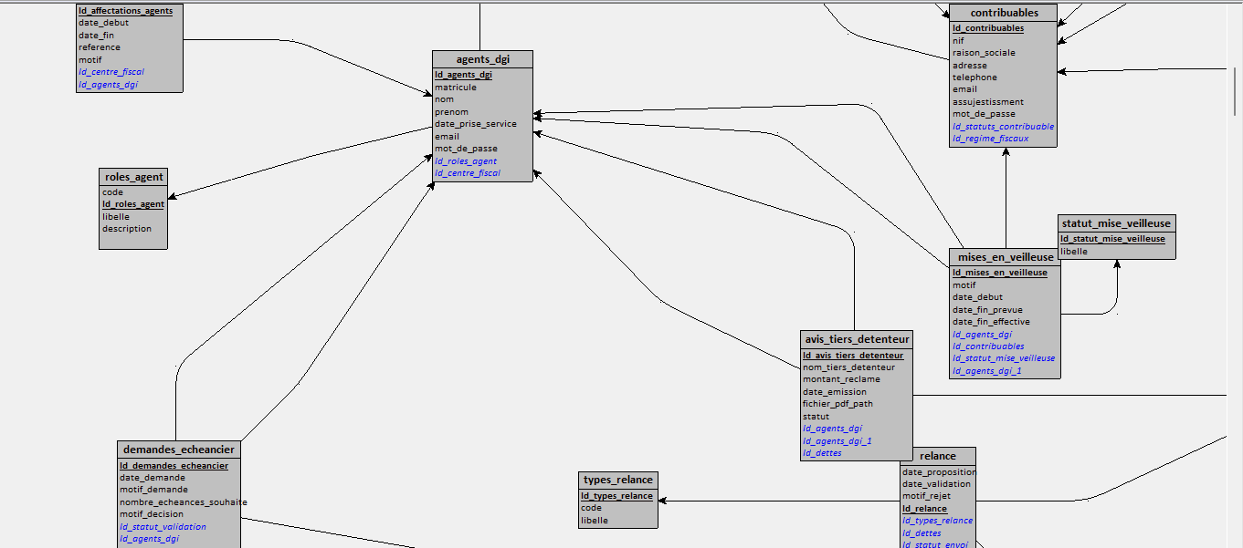
Figure 4 — Extrait du modèle physique de données
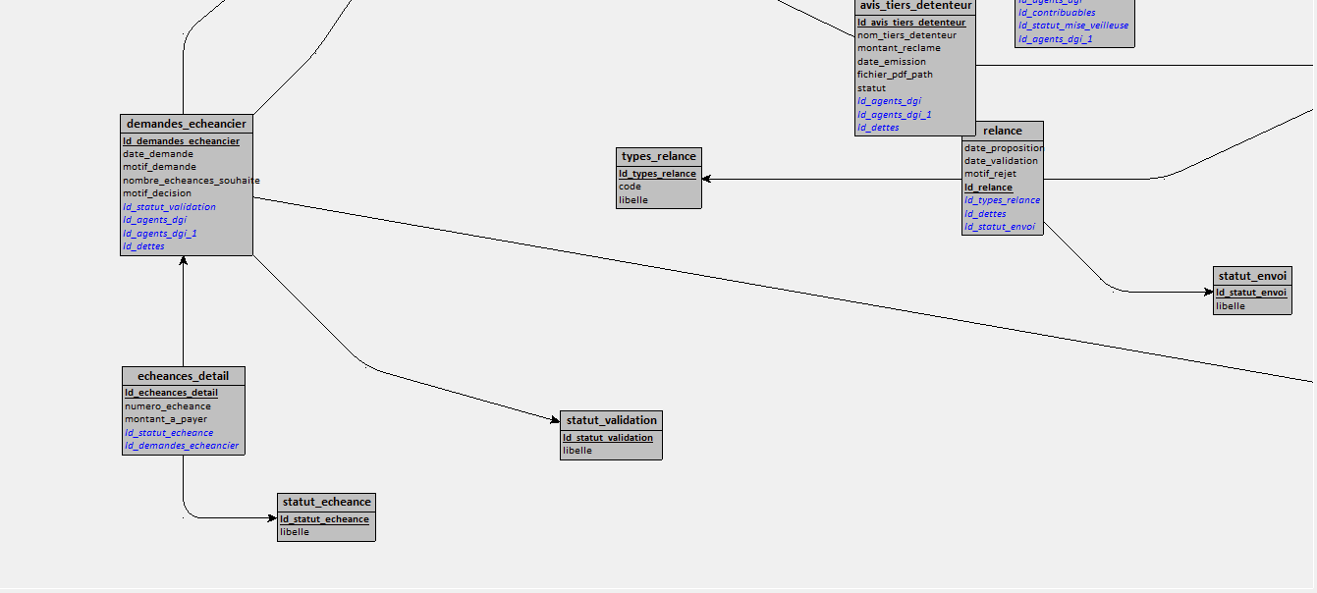

Figure 5 — Extrait du modèle physique de données
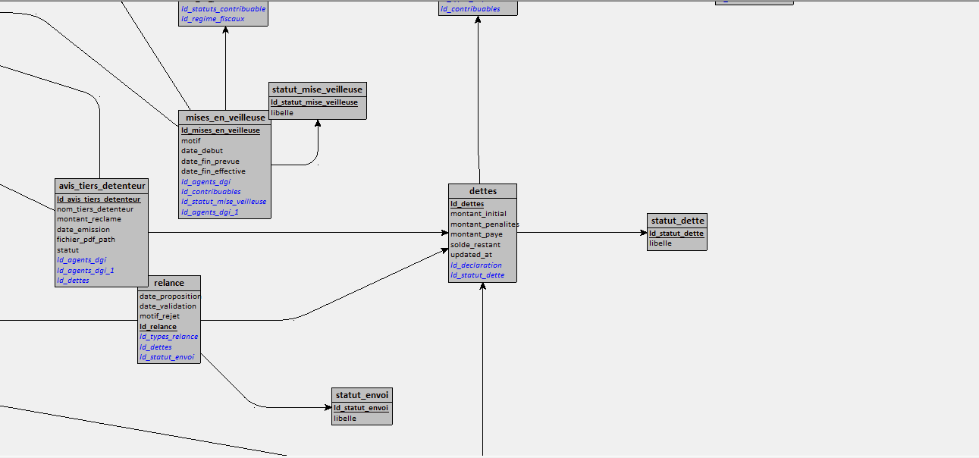

7.5 Échanges entre les composants
- Les échanges entre les interfaces et le serveur s’effectuent au moyen d’une API REST au format JSON.
- Les données transmises sont contrôlées par le serveur; les réponses sont structurées afin de faciliter leur traitement par les interfaces.
- Les fichiers CSV/Excel utilisés pour les paiements sont contrôlés avant leur prise en compte.

8. Sécurité, qualité et exploitation
Domaine | Exigences cibles
Authentification | Mécanisme institutionnel à confirmer; mots de passe hachés avec BCrypt si comptes locaux; politique de session, renouvellement et déconnexion.
Autorisation | Contrôle serveur par rôle et périmètre; isolation stricte par contribuable/centre; vérification sur chaque endpoint.
Audit | Tracer les connexions sensibles, calculs, paiements, décisions, changements de rôles et imports; accès aux journaux restreint.
Qualité | Tests unitaires métier, tests d’intégration API/DB, tests de rôles et scénarios de recette représentatifs.
Ergonomie et accessibilité | Interface responsive, libellés clairs, messages d’erreur actionnables; statut jamais exprimé par couleur seule.
Performance | Définir les volumes et objectifs avant recette; pagination et index sur NIF, références, dates et statuts.

9. Méthodologie, livrables et critères de recette

9.1 Démarche
- Cadrage : ateliers avec contribuables/agents/référents; validation du vocabulaire et du périmètre.
- Analyse : processus de travail, règles de calcul, habilitations et données métier.
- Conception : parcours, maquettes, MCD/MLD, contrats API, architecture et stratégie de test.
- Réalisation itérative : incréments fonctionnels démontrables, revue et gestion des versions via Git.
- Vérification : tests, recette métier, correction, documentation et préparation de démonstration.

9.2 Livrables attendus
- Application web ou démonstrateur couvrant le périmètre validé.
- Cahier des charges fonctionnel et technique révisé, incluant cas d’utilisation.
- MCD/MLD et dictionnaire de données.
- Code source structuré, documenté et versionné; configuration de déploiement reproductible.
- Plan de tests, résultats de recette et guide utilisateur.
- Mémoire de soutenance : analyse de l’existant, besoins, conception, réalisation et limites.

9.3 Critères de recette proposés
ID | Critère vérifiable
REC-01 | Un contribuable ne peut consulter ni modifier les données d’un autre compte, même par appel direct à l’API.
REC-02 | Une déclaration validée produit une référence unique et un BV cohérent avec la période/règle active.
REC-03 | Le tableau de bord distingue les montants dus, payés et restant dus; les calculs sont explicables.
REC-04 | Les paiements partiels sont tracés et actualisent le solde sans double imputation.
REC-05 | Un fichier d’import erroné ou doublonné est signalé avant confirmation; chaque ligne conserve son résultat.
REC-06 | Une demande ne modifie pas le statut fiscal avant décision autorisée; décision et motif sont historisés.
REC-07 | Les tâches planifiées peuvent être rejouées sans créer de doublons de calcul ou de notification.
REC-08 | Les agents ne voient que les fonctions et dossiers accordés par leur rôle/périmètre.
REC-09 | Les scénarios nominaux et alternatifs clés disposent de tests automatisés ou d’une preuve de recette.

10. Conclusion
HETRA-RINDRA (SIG-REC) propose une réponse structurée au besoin de centralisation et de traçabilité du suivi déclaratif et du recouvrement. La séparation des espaces contribuable et DGI, l’historisation des paiements et décisions, ainsi que l’automatisation contrôlée des échéances constituent le socle fonctionnel du projet.
La faisabilité et la fiabilité de la solution dépendront principalement de la validation des règles fiscales, de la clarification des responsabilités, de la qualité des données et de la cohérence des procédures métier. La priorité recommandée est de réaliser un périmètre pilote maîtrisé — consultation de dossier, déclaration/BV, saisie de paiement et suivi des demandes — puis d’étendre progressivement les automatisations après recette métier et sécurité.
Ce cahier des charges constitue ainsi une base de travail à valider avec la DGI. Les choix proposés pourront être ajustés lors des ateliers de cadrage sans perdre les principes directeurs : sécurité, transparence des calculs, traçabilité et simplicité d’usage.

Annexes — hypothèses et points à confirmer
- Confirmer les règles et références légales de calcul des impôts, pénalités, intérêts, arrondis et dates d’échéance.
- Définir les seuils de classification et de transfert entre CF, SRE et DGE, ainsi que les autorités de validation.
- Valider les rôles exacts, délégations, périmètres et séparation caisse/décision.
- Préciser les justificatifs exigés, délais de traitement, canaux de notification et calendrier des jours non ouvrés.

